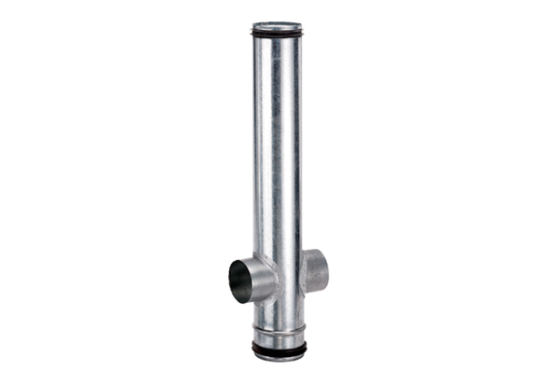Brandschutz-Ausgleichselement BA 200/80-2Verpackungseinheit: 1 StückSortiment: B
Artikelnummer: 0093.1007Hersteller: MAICO

